# Présentation du projet

## Gestionnaire – Techniques de diététique

**Présenté à**

Sandy Rochefort

Isabelle Maheux

François Jacob

**13 novembre 2016**

Table des matières

Présentation du projet 0

Gestionnaire – Techniques de diététique 0

Présentation du projet 2

Informations générales 2

Outils utilisés 2

Programmeurs 2

Nombre d’heures consacrées au projet 2

Description des objectifs du logiciel 2

Manuel d’utilisation 3

Barre de navigation et Interface d’accueil 3

Interface agenda 4

**1.** Ajouter un évènement 4

**2.** Supprimer un évènement 4

**3.** Ajouter un message 4

**4.** Suppression d’un message 4

Interface d’accueil 5

**1.** Évènements de la semaine sélectionnée 5

**2.** Calendrier 5

**3.** Menu de navigation 5

**4.** Messages 5

Interface Inventaire 7

Interface Recettes 9

• Voir une recette 9

• Supprimer une recette 9

• Rechercher une recette 9

# Présentation du projet

## Informations générales

**Nom du logiciel** Gestionnaire – Techniques de diététique

**Date de création** Début de la session HIVER 2016 *(Environ 20 janvier 2016)*

## Outils utilisés

**Système de gestion de versions :** GIT

**Langage de programmation :**  VB.Net

**Environnement de développement :**  Visual Studio Entreprise 2015

**SGBD :**  MySql

**Bibliothèque d’accès aux données :**  ADO.Net

**Forge logicielle (Gestionnaire SCRUM)** Microsoft TeamFoundation

## Programmeurs

**Francis Audet** [frankodet@hotmail.ca](mailto:frankodet@hotmail.ca)

**Jonathan Lafrenière** [jonathan.lafreniere@hotmail.com](mailto:jonathan.lafreniere@hotmail.com)

**Jonathan Villeneuve** [joblo14_01@hotmail.com](mailto:joblo14_01@hotmail.com)

## Nombre d’heures consacrées au projet

**Francis Audet** ~100 Heures

**Jonathan Lafrenière** ~105 Heures

**Jonathan Villeneuve** ~100 Heures

## Description des objectifs du logiciel

Notre logiciel a été développé avec en tête l’objectif de faciliter l’accès aux données pertinentes à la gestion du département de techniques de diététique du Cégep de Trois-Rivières. Pour ce faire, nous avons consacré nos efforts de développement sur

* Un système de gestion d’inventaire qui se veut intuitif – *Francis Audet*
* La gestion d’un livre de recettes – *Francis Audet*
* Un agenda permettant d’afficher les différents évènements importants à venir au département – *Jonathan Lafrenière*
* Un système permettant d’élaborer les commandes de produits auprès de différents fournisseurs – *Jonathan Villeneuve*

Notre développement a été orienté envers la fiabilité, la maintenabilité et la simplicité de notre application par-dessus le nombre de fonctionnalités.

# Manuel d’utilisation

Barre de navigation et Interface d’accueil – *Jonathan Lafrenière*

L’interface d’accueil est l’interface affichée à l’ouverture de l’application. Comme toutes les autres interfaces, elle comprend une barre de navigation où sont situés plusieurs onglets permettant de naviguer entre les différentes sections de l’application. Un clic sur le logo de l’application amènera l’utilisateur sur l’écran d’accueil peu importe où celui-ci se situe.



Figure 1: Barre de navigation - Formulaires principaux



Figure 2 - Barre de navigation - Formulaires secondaires

Interface agenda – *Jonathan Lafrenière*

L’interface agenda est utilisée pour gérer le contenu affiché sur la page d’accueil (messages et évènements à venir). Cette interface est divisée en quatre zones principales.

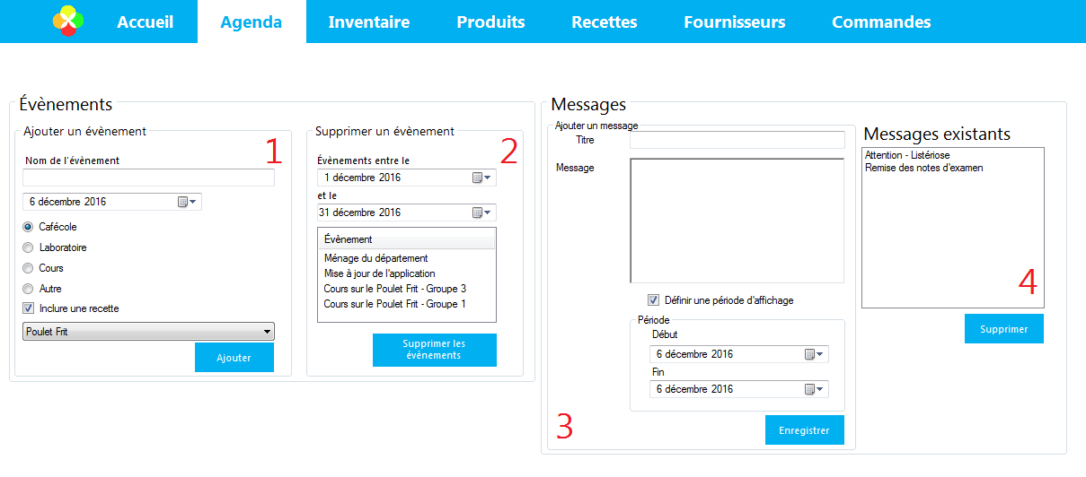

Figure 3- Formulaire Agenda

1. Ajouter un évènement  
   Cette zone permet de créer un évènement à la date spécifiée selon le type spécifié. Le type changera l’apparence de l’évènement dans le calendrier de la page principale. Il est possible d’inclure une recette à l’évènement, dans le cadre d’un laboratoire par exemple, ce qui ajoutera un lien vers la recette à l’évènement dans le calendrier.
2. Supprimer un évènementCette zone permet la suppression d’un évènement à l’aide de son nom. Seuls les évènements compris entre les dates spécifiées seront affichés. Seul les évènements sélectionnés par l’utilisateur seront supprimés.
3. Ajouter un messageCette zone permet d’ajouter un message à l’écran d’accueil. Ce message ne sera affiché que pendant la période spécifiée si l’utilisateur le désire, sinon, il sera affiché jusqu’à ce qu’un utilisateur le supprime.
4. Suppression d’un message

Cette zone permet la suppression d’un message. Seuls les messages sélectionnés par l’utilisateur seront supprimés.

Interface d’accueil – *Jonathan Lafrenière*

L’interface d’accueil est l’interface affichée au démarrage de l’application. Elle est séparée en quatre zones principales

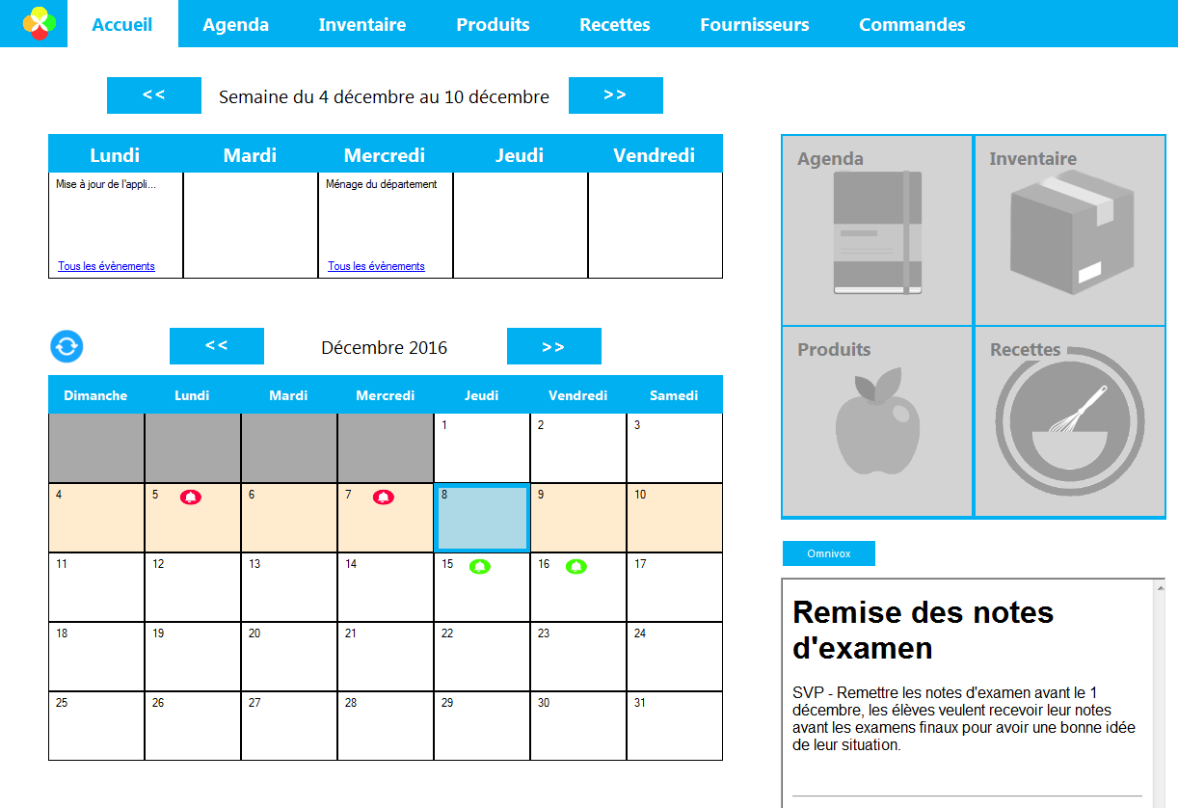

Figure 4: Interface d'accueil

1. Évènements de la semaine sélectionnée   
   Cette zone de la fenêtre affiche tous les évènements entre le lundi et le vendredi de la semaine sélectionnée (couleur beige) dans la zone du calendrier. Il est possible d’avancer ou de reculer la semaine sélectionnée grâce aux boutons situés à gauche et à droite du texte définissant la période couverte.
2. Calendrier

Le calendrier a pour fonction principale d’afficher les évènements enregistrés par l’utilisateur. Chaque évènement est associé à une catégorie qui définira la couleur de l’icône affichée sur le calendrier. Un clic sur une icône affichera une boîte de dialogue mentionnant le nom de l’évènement. Si l’évènement inclus une recette (*ex.* laboratoire) la boite de dialogue fournira le choix à l’utilisateur de se diriger vers le formulaire « recettes » pour en voir le contenu. Il est possible de cliquer sur une journée du calendrier pour sélectionner la semaine voulue pour la zone « Évènements de la semaine sélectionnée », mentionnée plus haut. La journée courante est représentée en bleu.

1. Menu de navigation  
   Cette zone donne accès aux différentes sections de l’application de la même manière que la barre de navigation.
2. Messages

Cette zone affiche tous les messages disponibles au moment où l’utilisateur les visualise (messages où le moment présent est compris entre le début et la fin de la date d’affichage).

Interface Produit – *Francis Audet*

Un produit représente la nature de l’objet que vous souhaitez ajouter dans l’inventaire, par exemple, les entrées en inventaire « Tortillas Choix du Président » et « Tortillas Pedro Sanchez » seront toutes les deux associées au produit « Tortillas ».

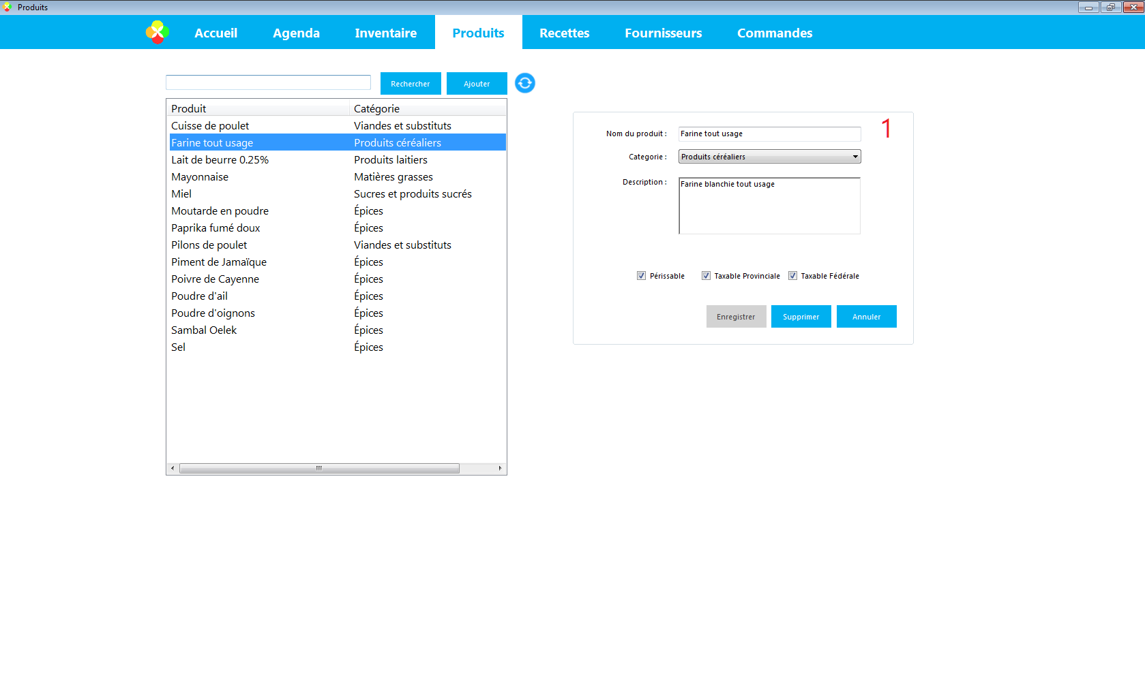

### Ajouter un produit

Pour ajouter un produit, il faut cliquer sur le bouton « ajouter » situé à droite de la recherche. Par la suite, un formulaire apparait à droite (indice 1). Il faut entrer le nom du produit, choisir une catégorie dans la liste, ajouter une description (facultatif), indiquer si le produit est périssable et indiquer les taxes.

### Supprimer un produit

Il faut d’abord sélectionner le produit dans la liste. Ensuite, dans le menu qui apparait à droite, il y a le bouton supprimer en bas du formulaire.

### Modifier un produit

Pour modifier un produit, il faut cliquer sur le produit désiré dans la liste et changer les informations dans le menu de droite. Le bouton « enregistrer » est disponible lorsqu’une des valeurs est changée

### Rechercher un produit

Pour rechercher un produit, simplement inscrire le terme de recherche dans la barre.

Interface Inventaire – *Francis Audet*

L’interface inventaire permet de visualiser rapidement la quantité en inventaire de tous les produits, ainsi qu’une liste détaillée de tous les items présents. Il est possible d’afficher l’inventaire sous forme de grille ou sous formes d’onglets (Vue en arbre). La grille offre un accès plus rapide à toutes les informations correspondant à une entrée en inventaire.

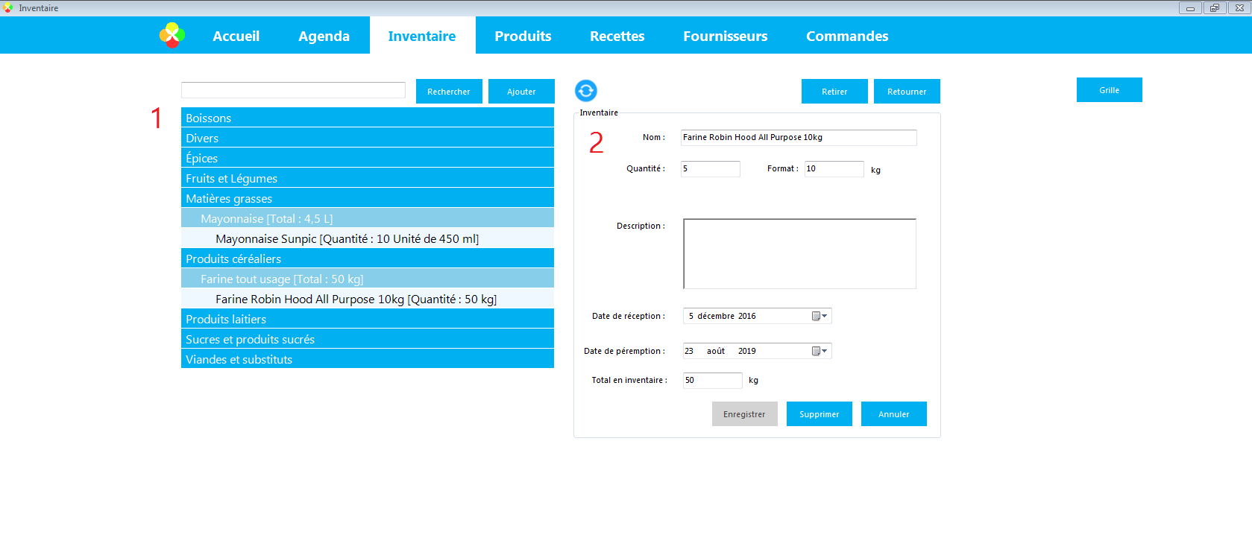

Figure 5: Inventaire sous forme de vue en arbre

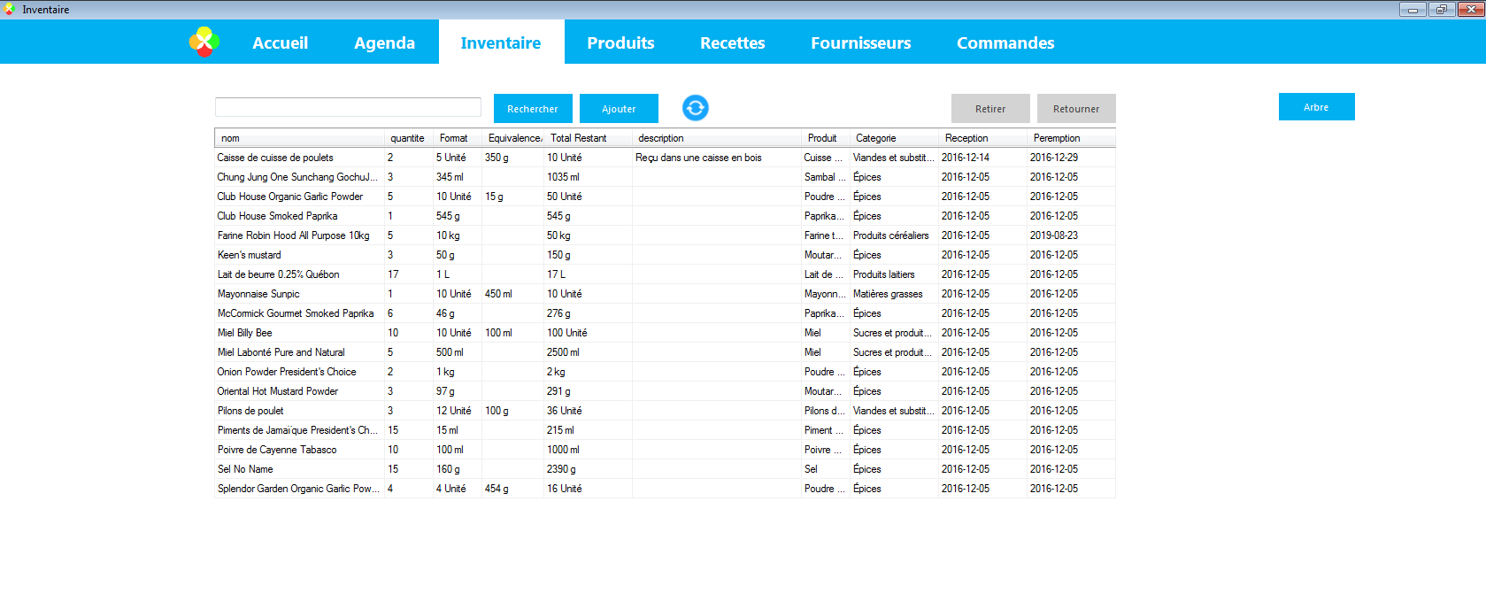

Figure 6: Inventaire sous forme de grille

### Rechercher une entrée en inventaire

Pour rechercher les items en inventaire d’une certaine catégorie ou d’un certain nom, entrer le terme à rechercher dans la barre de recherche en haut de la liste. Les résultats s’affichent après avoir fait la touche « enter » ou avoir appuyer sur le bouton « rechercher ».

### Retirer un item de l’inventaire

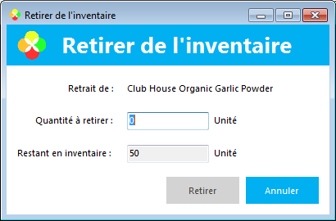

Figure 7: Interface permettant de retirer un item de l'inventaire

Pour retirer une quantité d’un produit en inventaire, sélectionner le produit et appuyer sur le bouton « retirer » en haut de l’écran. Le formulaire ci-dessu apparait avec le nom du produit en question. Entrer la quantité à retirer et confirmer en cliquant sur « retirer ».

### Retourner un item dans l’inventaire



Figure 8: Interface permettant de retourner un item dans l'inventaire

Pour retourner une quantité de produit en inventaire, sélectionner le produit et appuyer sur le bouton « retourner » en haut de l’écran. Le formulaire ci-dessu apparait avec le nom du produit en question. Entrer la quantité à retourner et confirmer en cliquant sur « Retour ».

Interface Recettes – *Francis Audet*

Cette interface permet de voir toutes les recettes enregistrées par les utilisateurs.

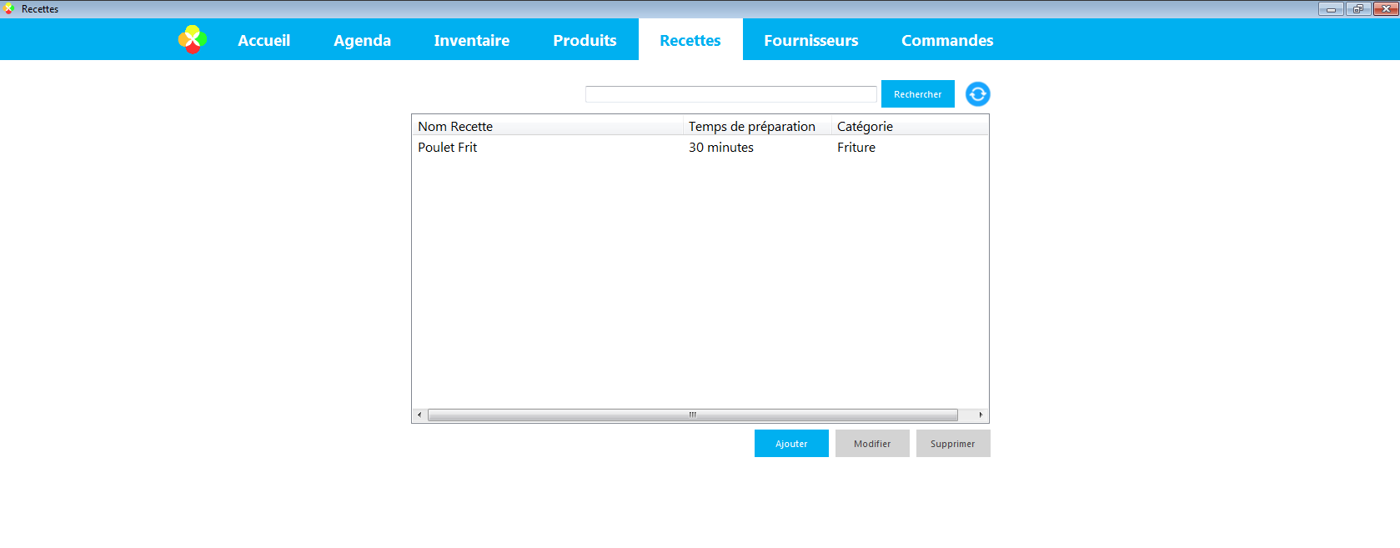

Figure 9: Liste des recettes

* Voir une recette

Pour voir une recette, il faut faire un double clic sur une recette dans la liste. Vous pouvez également cliquer sur la recette et appuyer sur le bouton « modifier » en bas de l’écran. Cela va faire apparaitre un formulaire avec les données de la recette choisie.

* Supprimer une recette

Pour supprimer une recette, vous devez sélectionner une recette dans la liste et appuyer sur le bouton « supprimer » en bas de l’écran.

* Rechercher une recette

Pour rechercher une recette, entrer le terme à rechercher dans la barre de recherche en haut de la liste. Les résultats s’affichent après avoir fait la touche « enter » ou avoir appuyer sur le bouton « rechercher ».

Interface Ajouter une recette – *Francis Audet, Jonathan Lafrenière (Gestion des images), Jonathan Villeneuve*

Figure 10: Ajouter une recette

### C:\Users\Francis\Desktop\screenshotDocumentation\AjouterRecettes.PNG

### Ajouter une recette

Pour ajouter une recette, appuyer sur le bouton « ajouter » en bas de la page et le formulaire ci-dessus va s’afficher. Vous pouvez alors entrer les données de la recette tel que le nom, la catégorie de la recette, le temps de préparation, temps de cuissons, température de cuisson, le temps de refroidissement, la durée de conservation, les quantités et la taille des portions, les remarques, les allergènes, la liste des ingrédients de la recette ainsi que leur quantité et finement les étapes de réalisation. Après avoir complété le formulaire appuyer sur « enregistrer »

### Ajouter une image

Pour ajouter une image à la recette, cliquer sur le carré gris (indice 1) et sélectionner une image dans l’un de vos répertoires.

### Ajouter des allergènes

Écrire le nom de l’allergie dans le champ (indice 2) et appuyer sur « ajouter ».

### Supprimer des allergènes

Sélectionner les allergènes dans la liste et appuyer sur « supprimer ».

### Ajouter des ingrédients à la recette (Indice 3)

Écrire ou sélectionner le nom du produit désiré, inscrire la quantité et finalement, inscrire l’unité de mesure. Appuyer sur le bouton « ajouter » pour confirmer.

### Retirer des ingrédients de la recette

Sélectionner les ingrédients et appuyer sur supprimer.